Задания к контрольным работам

Контрольная работа по разделу «Гармонический анализ»
Вариант 1
1 Разложить в тригонометрический ряд Фурье функции:
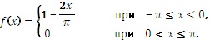
2 Разложить на промежутке в ряд Фурье функцию , доопределив ее на [:
а) четным, б) нечетным способом.
3 Разложить на промежутке функцию .
4 Разложить на промежутке ряд Фурье по косинусам функцию

Вариант 2
1 Разложить в тригонометрический ряд Фурье функции:
2 Разложить на промежутке в ряд Фурье функцию , доопределив ее на [:
а) четным, б) нечетным способом.
3 Разложить на промежутке функцию /
4 Разложить на промежутке ряд Фурье по синусам функцию

Контрольная работа 1 по разделу «Функции комплексной переменной»
Вариант 1
- Вычислить:
а) ; б) в) 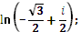

г) 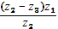 в точках

- Найти все значения корня и изобразить их в комплексной плоскости ℂ.
- Вычислить значение 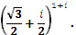 Ответ записать в тригонометрической или алгебраической формах.
- Выяснить, является ли функция аналитической.
- Восстановить аналитическую в окрестности точки функцию если и
- Найти угол поворота и коэффициента растяжения функции в точке
- Вычислить 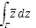, где Г есть верхняя половина окружности .

Вариант 2
- Вычислить:
а) ; б) 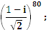 в)

г) 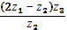 в точках

- Найти все значения корня и изобразить их в комплексной плоскости ℂ.
- Вычислить значение Ответ записать в тригонометрической или алгебраической формах.
- Выяснить, является ли функция аналитической.
- Восстановить аналитическую в окрестности точки функцию если и
- Найти угол поворота и коэффициента растяжения функции в точке
- Вычислить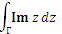 где Г есть отрезок от точки до точки .

Контрольная работа 2 по разделу «Функции комплексной переменной»
Вариант 1
- Вычислить интеграл
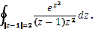
- Разложить в ряд Тейлора функцию в точке
- Разложить в ряд Лорана функцию в точке
- 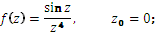 б) 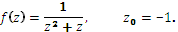
- Найти особые точки и определить их характер функции
- Найти вычеты функции 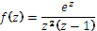 в её особых точках.
- Вычислить интегралы:
а) 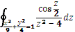; б) 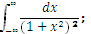 в) 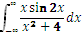.

Вариант 2
- Вычислить интеграл
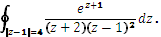
- Разложить в ряд Тейлора функцию в точке
- Разложить в ряд Лорана функцию в точке
- 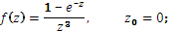 б)
- Найти особые точки и определить их характер функции
- Найти вычеты функции 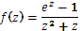 в её особых точках.
- Вычислить интегралы:
а) 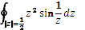; б) 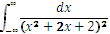 ; в) 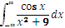.

Контрольная работа по разделу «Операционное исчисление»
Вариант 1
- Найти изображение функций:
а) ;
б) ;
в)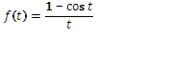.
- Найти оригиналы для изображений
а)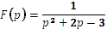; б) .
- Методом операционного исчисления решить задачи Коши:
а)
б)

Вариант 2
- Найти изображение функций:
а) ;
б) ;
в) 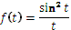.
- Найти оригиналы для изображений
а) 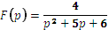 б) 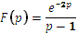.
- Методом операционного исчисления решить задачи Коши:
а)
б)

